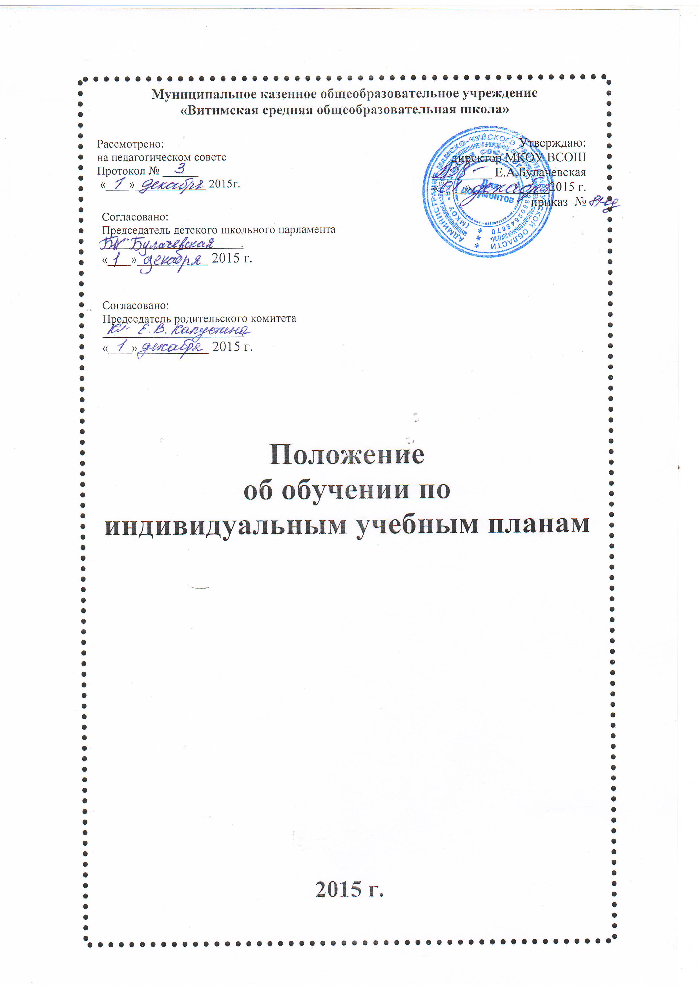
1. Общие положения.
1. Настоящее положение разработано в соответствии с:
- Федеральным законом «Об образовании в Российской Федерации» от 29.12.2012 № 273-ФЗ
- Нормативными и конструктивно-методическими документами Министерства образования и науки РФ
- Уставом «Витимской средней общеобразовательной школы» (далее – ОУ)
2. Индивидуальный учебный план (далее – ИУП) – это форма организации обучения, основанная на принципах индивидуализации и вариативности образовательного процесса, способствующая реализации индивидуальных образовательных потребностей и академического права обучающихся на выбор образовательного пути на фиксированном этапе обучения, в том числе на ускоренное обучение, в пределах осваиваемой образовательной программы в порядке, установленном настоящим локальным актом.
3. Общеобразовательное учреждение осуществляет текущий контроль за освоением общеобразовательных программ учащихся, перешедших на обучение по индивидуальному учебному плану.

2. Цели и задачи.
4. Настоящее положение разработано с целью определения порядка обучения по индивидуальному учебному плану.
5. Главной задачей обучения по индивидуальному учебному плану является удовлетворение потребностей детей, с учетом их особенностей, путем выбора оптимального уровня реализуемых программ, темпов и сроков их освоения.

3. Организация обучения по индивидуальному учебному плану.

6. Организация обучения по индивидуальному учебному плану осуществляется образовательным учреждением, в котором обучается данный ученик. Условия обучения по индивидуальному учебному плану регламентируются данным локальным актом, Уставом, с которым знакомятся участники образовательного процесса. Основанием для обучения по индивидуальному учебному плану является заявление родителей, решение педагогического совета, приказ управления образования.
7. Количество учащихся, перешедших на обучение по индивидуальному учебному плану определяется имеющимися финансовыми средствами. Обучение по индивидуальному учебному плану может быть организовано, как правило, для учащихся:
- с устойчивой дезадаптацией к школе и неспособностью к усвоению образовательных программ в условиях большого детского коллектива, а также положением в семье;
- с высокой степенью успешности в освоении программ;
- другие основания.
8. Учащемуся, обучающемуся по индивидуальному учебному плану, предоставляется возможность получать необходимые консультации по учебным предметам, литературу из учебного фонда образовательного учреждения, пользоваться предметными кабинетами для проведения лабораторных работ, практических работ, продолжать обучение в общеобразовательном учреждении в порядке, определенном школой и закрепленном в его Уставе ОУ.
9. С учетом желания, способностей учащемуся могут быть предоставлены свободные помещения классно-урочных занятий, изучение отдельных курсов и тем в форме самообразования и других формах, предусмотренных Законом РФ «Об образовании».
10. Школа с учетом запросов родителей(законных представителей) и обучающихся определяет сроки и уровень реализации программ. Индивидуальную работу с обучающимися могут вести научные работники, психологи и специалисты. Индивидуальное расписание занятий, перечень программ обучения по предметам, количество часов, формы и сроки текущего и итогового контроля, преподаватели ведущие обучение, оформляются приказом директора ОУ. Аттестация и перевод осуществляется в соответствии с Законом РФ «Об образовании».

4. Порядок управления.

11. Общее руководство обучением по индивидуальным учебным планам осуществляется управлением образования, в его компетенцию входит:
- разработка и утверждение положения об организации обучения по индивидуальному учебному плану;
- контроль за организацией и осуществлением обучения по индивидуальному учебному плану, использованием денежных средств.
12. В компетенцию администрации образовательного учреждения входит:
- разработка школьного положения об организации обучения по индивидуальному учебному плану;
- предоставление в недельный срок в управление образования ходатайства об организации обучения по индивидуальному учебному плану, в котором указывается фамилия, имя учащегося, класс, причина перехода на обучение по индивидуальному учебному плану, дата решения педагогического совета, период обучения сведения для тарификации учителей;
- обеспечение своевременного подбора учителей, проведение экспертизы учебных программ и контроль за их выполнением;
- контроль за своевременным проведением занятий, консультаций, посещением занятий учащимися, ведением журнала учета обучения по индивидуальному учебному плану не реже 1 раза в четверть.
13. При организации обучения по индивидуальному учебному плану школа должна иметь следующие документы:
- заявление родителей;
- расписание занятий, консультаций, письменно согласованное с родителями и утвержденное заместителем директора по УВР;
- решение педагогического совета;
- приказ по школе.
5. Заключительные положения
14. Настоящее Положение принимается Педагогическим советом ОУ и утверждается директором ОУ.
15. Настоящее Положение является локальным нормативным актом, регламентирующим деятельность ОУ.
16. Положение принимается на неопределенный срок.
Изменения и дополнения к Положению принимаются в составе новой редакции Положения Педагогическим советом ОУ и утверждается директором ОУ.
После принятия новой редакции Положения предыдущая редакция утрачивает силу.
17. С целью ознакомления родителей (законных представителей) обучающихся с настоящим Порядком школа размещает его на информационном стенде в Учреждении и (или) на официальном сайте Учреждения в информационно-телекоммуникационной сети «Интернет» .

